ĐẠI HỌC TRÀ VINH

TRƯỜNG KỸ THUẬT VÀ CÔNG NGHỆ
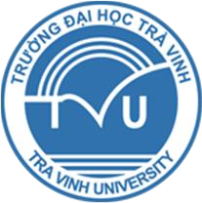

ĐỒ ÁN HỌC PHẦN : CHUYÊN ĐỀ ASP.NET
XÂY DỰNG WEBSITE GIỚI THIỆU CÁC LỄ HỘI CỦA NGƯỜI DÂN TỘC KHMER

Giáo viên hướng dẫn:
Sinh viên thực hiện:
Họ tên: Nguyễn Duy Quang
MSSV: 170124700
Lớp: DK24TCC6
Họ tên: TS. Đoàn Phước Miền

Vĩnh Long, tháng 04 năm 2026

